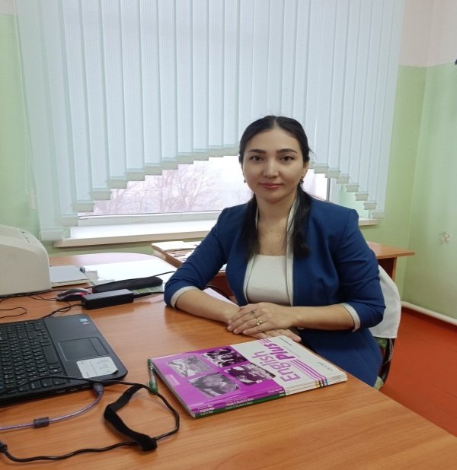

**900913401660**

**ТАСТАНБЕКОВА Бактыгул,**

**М.Мәметова атындағы №33 жалпы білім беретін мектебінің**

**ағылшын тілі пәні мұғалімі.**

**Түркістан облысы, Жетісай ауданы**

**ENGLISH STARS**

**1-жүргізуші:** Good afternoon, children and our guests! We’re very glad to see you here. We congratulate you with the week of languages!

**2-жүргізуші:** Сәлеметсіздер ме, құрметті оқушылар мен ұстаздар! Бүгінгі сайыста сіздерді көргенімізге қуаныштымыз!

**1-жүргізуші:** Now we shall organize a competition called " English stars”. Two teams will take part in a game of the most quick-witted and the cleverest. It’s time to introduce yourselves. Who is the captain of the 1st team?

**2-жүргізуші:** Ал, енді «Ағылшын тілі көңілді» атты сайысымызды бастауға рұқсат етіңіздер! Бұл сайыста 2 топ бақтарын сынайды. Олар: 6 Ә сыныбы тобы мен 6 А сыныбы тобы. Өздеріңізді таныстыратын уақыт жетті. 2-ші топтың капитаны кім екен? (Топтар өздерін таныстырады)

**1-жүргізуші:** Today all of you have a good chance to improve your English during the game. We have invited a competent jury to count the points. The members of our jury are your teachers : ( жури мүшелерінің аты-жөндері)

**2-жүргізуші:** Бүгін ойын барысында сіздерге ағылшын тіліндегі білімдеріңізді жаттықтыруға мүмкіндік болып тұр. Сіздерді бағалайтын әділ-қазылар алқасымен таныс болыңыздар!-

**1-жүргізуші:** Now I’m going to teach you how to play this game. The game has 5contests

**2-жүргізуші**: Ойынымыз 5 кезеңнен тұрады:

1.     True or False – Дұрыс және Бұрыс

2.     A magic 5- Сиқырлы 5 саны!

3.     Matching professions-Мамандықтарды сәйкестендіру

4.     Inventions and discoveries–Жаңалықтар мен ашылулар

**1-жүргізуші:** Well, I wish you success. Be active, honest and helpful!

**2-жүргізуші:** Сонымен сәттілік тілейміз!

**1-жүргізуші:** 1. And now we come to the 1st contest of the game called "True or False ”. Kids, you’ll answer my questions. You must show your answer True and False . Each team can get 5 points.

**2-жүргізуші:** Сонымен Дұрыс және бұрыс ойыны!Сіздер алдарыңызда тұрған дұрыс және бұрыс жауптарын көрсетесіздер. Әрбір дұрыс жауапқа 5 ұпай!

1. Halloween and St. Valentines are celebrated in the USA.

2. On Patrick’s Day people wear blue clothes.

3. England flag has got two colors, red and blue.

4. The 1st of February is New Year

5. The capital of England is Washington

6. We can see Big Ben from New York

7. British word of “Vacation”is Holiday

8. The double-decker buses are green

9.Thanksgiving Day celebrated on 23rd of October

10. Money of Britain is dollar

**1-жүргізуші:** 2. And now we come to the 2nd contest which is called "A magic 5”. Look at the square, each team will take turns in answering questions. You’ll choose any number.   Captains will have an opportunity to choose the number.

**2-жүргізуші:** Екінші сайысымыз сиқырлы 5 саны деп аталады. Топтар кезекпен жауап береді. Ол үшін сан таңдайсыз.Әр жауапқа 5 ұпай! Таңдалған сандар екінші рет қайталанбайды!

|  |  |  |  |
| --- | --- | --- | --- |
| 1 | 2 | 3 | 4 |
| 5 | 6 | 7 | 8 |
| 9 | 10 | 11 | 12 |

1. Name 5 school objects-Мектеп құрал саймандарын ата  
2.     Name 5 colors- 5 түсті ата

3.     Name 5 sorts of vegetables-5 көкөністі ата

4.     Name 5 school subjects- Мектептегі 5 пәнді ата

5.     Name 5 family members-5отбасы мүшелерін ата

6.     Name 5 sorts of fruit.- 5 жемісті ата

7.     Name 5 sports- 5 спорт түрін ата

8.     Name 5 professions- 5 мамандықты ата

9.     Name 5 things that people wear-Адамдар киімінің 5 түрлісін ата

10.Name 5 English names- 5 ағылшынша есімдерді ата

11.Name 5 English-speaking countries- 5 ағылшын тілінде сөйлейтін елдерді ата

12.Name 5 wild animals- 5 жабайы жануарды ата

**1-жүргізуші:** 3. Attention, please! The 3rd contest is called "Hidden Profession”.

You should match with definitions of professions .Find the рrofessions. Each correct answer 1 point.

**2-жүргізуші:** Назар аударыңыздар! 3-ші сайысымыз мамандықтарды өз анықтамаларымен сәйкестендірсіздер.Ұпай саны, әрбір дұрыс жауапқа 1 ұпай

**1-жүргізуші:** 6. One more contest. It’s called " Inventions and discoveries”. You should answer my questions. The team which answers  the first and correctly wins. You can get 1 point for each right answer.

**2-жүргізуші:** –Соңғы сайысымыз жаңалықтар мен ашылулар,қойған сұрақтарға жауапты қай топ бірінші болып және дұрыс жауап берсе жеңіске жетеді.

1.     Who invented the telephone? ( Al. Bell)

2.     Who discovered America? ( Ch. Columbus)

3.     Who created Donald Duck? ( W. Disney)

4.     Who discovered Australia? ( J. Cook)

5.     Who was the 1st man in space? ( Y. Gagarin)

**1-жүргізуші:** Now we want to listen the opinions of jury members-

**2-жүргізуші:** Қазір әділқазы мүшелерінің пікірін тыңдайық!

**1-жүргізуші:** Dear children! We liked your participations and answers. You were very active! Be always clever and active!-

**2-жүргізуші:** Балалар! Сендердің жауаптарың мен белсене қатысқандарың бізге өте ұнады. Сендерге мың алғыс! Келешекте де сендерді биік шыңнан көреміз деп ойлаймыз!